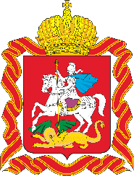

Составлен рейтинг эффективности работы органов местного самоуправления муниципалитетов Подмосковья по итогам 2015 года
